人教版选必2 第1章 安培力与洛伦兹力·中档卷（19题）

1.1 磁场对通电导线的作用力
1.1 磁场对通电导线的作用力：安培力方向判断（左手定则）
1．如图，范围足够大且方向竖直向上的匀强磁场中，水平放置一通有恒定电流的一定长度的直导线。现将直导线在竖直面内转动$180°$，则在转动过程中，直导线受到的安培力（ ）
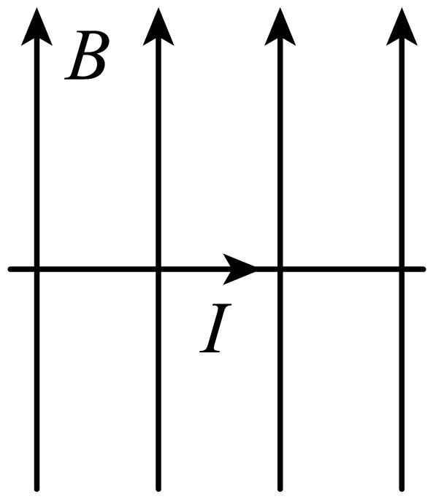
A．逐渐增大；B．先减小后增大；C．方向改变一次；D．方向一直在变
【答案】BC 【难度】0.85 【知识点】左手定则的内容及初步应用、安培力的计算式及初步应用
【详解】设直导线与磁感线间的夹角为θ，则直导线受到的安培力大小为$F=BILsinθ$
由题意可知θ从90°变化至0后再增大至90°，所以F先减小后增大，根据左手定则可知安培力的方向仅在θ变为0时由垂直纸面向外变为垂直纸面向里，故选BC。

1.1 磁场对通电导线的作用力：安培力大小计算（含有效长度）
2．如图，导体棒ABC和DEF中的电流均为I，方向分别为A→B→C和D→E→F。其中AB＝BC＝DE＝EF＝d，匀强磁场的磁感应强度均为B，方向如图中所示，关于棒受到的安培力说法正确的是（ ）
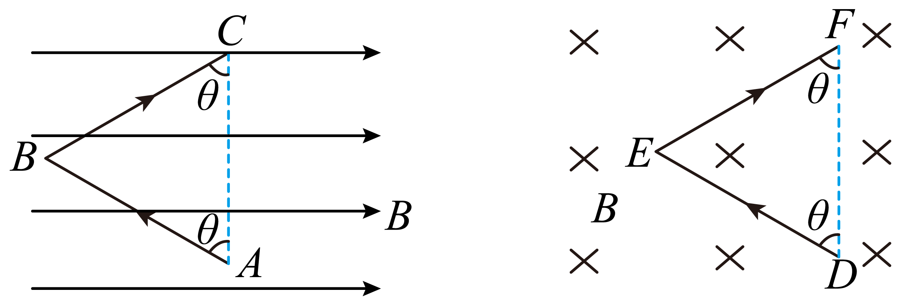
A．AB棒受到的安培力的大小为BId
B．ABC棒的安培力的合力大小为2BId
C．DEF棒的安培力的合力大小为2BIdsinθ
D．ABC棒和DEF棒受到的安培力的合力大小相等
【答案】D 【难度】0.85 【知识点】计算非直导线的安培力大小
【详解】A．AB棒受到的安培力的大小为$Bldcosθ$，故A错误；
B．ABC棒的安培力的合力大小为$2Bldcosθ$，故B错误；
C．DEF棒的安培力的合力大小为$2BIdcosθ$，故C错误；
D．ABC棒和DEF棒受到的安培力的合力大小相等，均为$2BIdcosθ$，故D正确。
故选D。

1.1 磁场对通电导线的作用力：磁体与通电导线的相互作用
3．如图所示，一条形磁铁放在水平桌面上，在其左上方固定一根与磁铁垂直的长直导线，当导线通以垂直纸面向里方向的电流时，下列判断正确的是（ ）
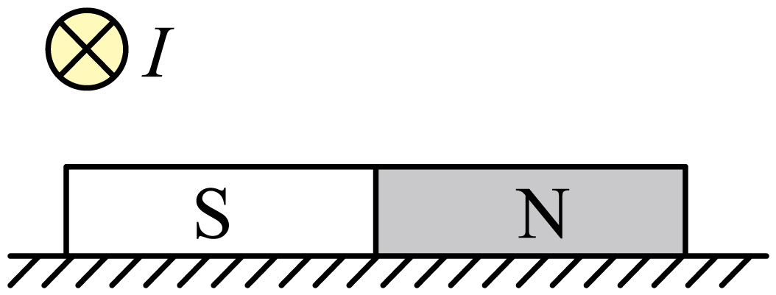
A．磁铁对桌面的压力减小
B．磁铁对桌面的压力增大
C．磁铁受到向右的摩擦力作用
D．磁铁不受到摩擦力作用
【答案】B 【难度】0.65 【知识点】正交分解法解共点力平衡问题、牛顿第三定律、通电导线在磁场中的作用力方向
【详解】由条形磁铁及左手定则可判断通电导线所受安培力如图
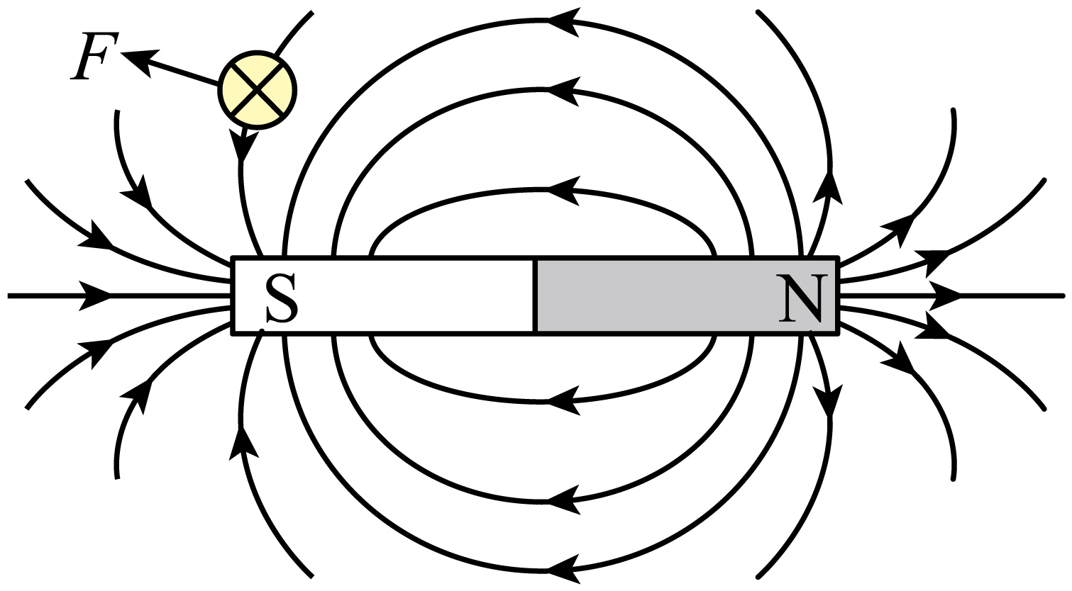
由牛顿第三定律得磁铁受到通电导线的力$F'$与$F$大小相等，方向相反。对磁铁受力分析
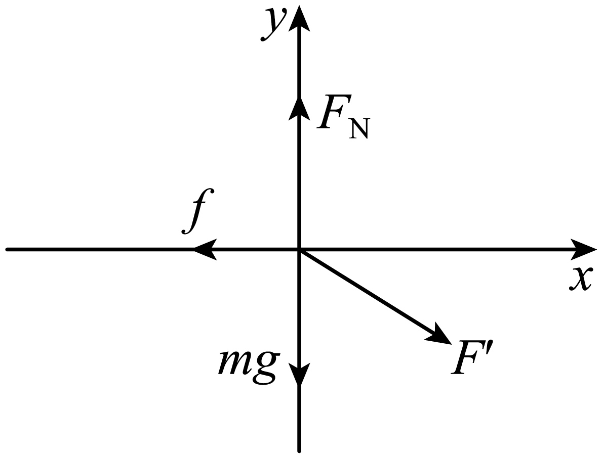
设$F'$与水平方向夹角为$θ$，则$Fcosθ=f$$Fsinθ+mg=F_{\text{N}}$
当导线不通电时，支持力等于重力，有上式可知，导线通电后，支持力大于重力，桌面对磁铁的支持力增大，有牛顿第三定律得，磁铁对桌面的压力增大。磁铁受到向左的摩擦力作用。
故选B。

1.1 磁场对通电导线的作用力：安培力作用下的平衡与计算
4．如图所示，不计电阻的金属导轨固定在水平桌面上，间距为d，处在磁感应强度为B的匀强磁场中，磁场方向与导轨平面成θ角斜向下，导轨左侧接入电动势为E、内阻为r的直流电源。现将一质量为m、接入电路的电阻为R的金属杆垂直放在导轨上且接触良好，闭合开关，金属杆开始在导轨上滑动。已知金属杆和导轨间的动摩擦因数为μ，重力加速度为g。求：
（1）闭合开关瞬间金属杆受到的安培力；
（2）闭合开关瞬间金属杆加速度的大小。
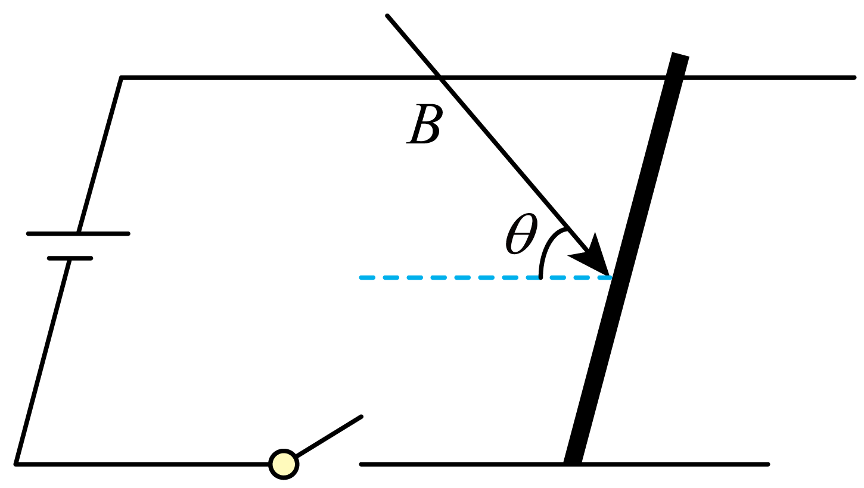
【答案】（1）$F_{\text{A}}=\frac{BEd}{R+r}$，方向与竖直方向成θ角斜向右上方；（2）$a=\frac{BEd(sinθ+μcosθ)}{m(R+r)}−μg$ 【难度】0.65 【知识点】斜轨道上的导体棒受力分析、安培力的计算式及初步应用
【详解】（1）由闭合电路的欧姆定律$E=I(R+r)$$F_{\text{A}}=IBd$
联立，得$F_{\text{A}}=\frac{BEd}{R+r}$
方向与竖直方向成θ角斜向右上方；
（2）对导体棒，水平$F_{\text{A}}sinθ−f=ma$
竖直$F_{\text{A}}cosθ+F_{N}=mg$$f=μF_{N}$
联立得$a=\frac{BEd(sinθ+μcosθ)}{m(R+r)}−μg$

1.1 磁场对通电导线的作用力：磁电式电流表
5．如图，是磁电式电流表的结构，蹄形磁体和铁芯间的磁场辐向均匀分布，线圈中a、b两条导线长均为l，通以图示方向的电流I，两条导线所在处的磁感应强度大小均为B。则（ ）
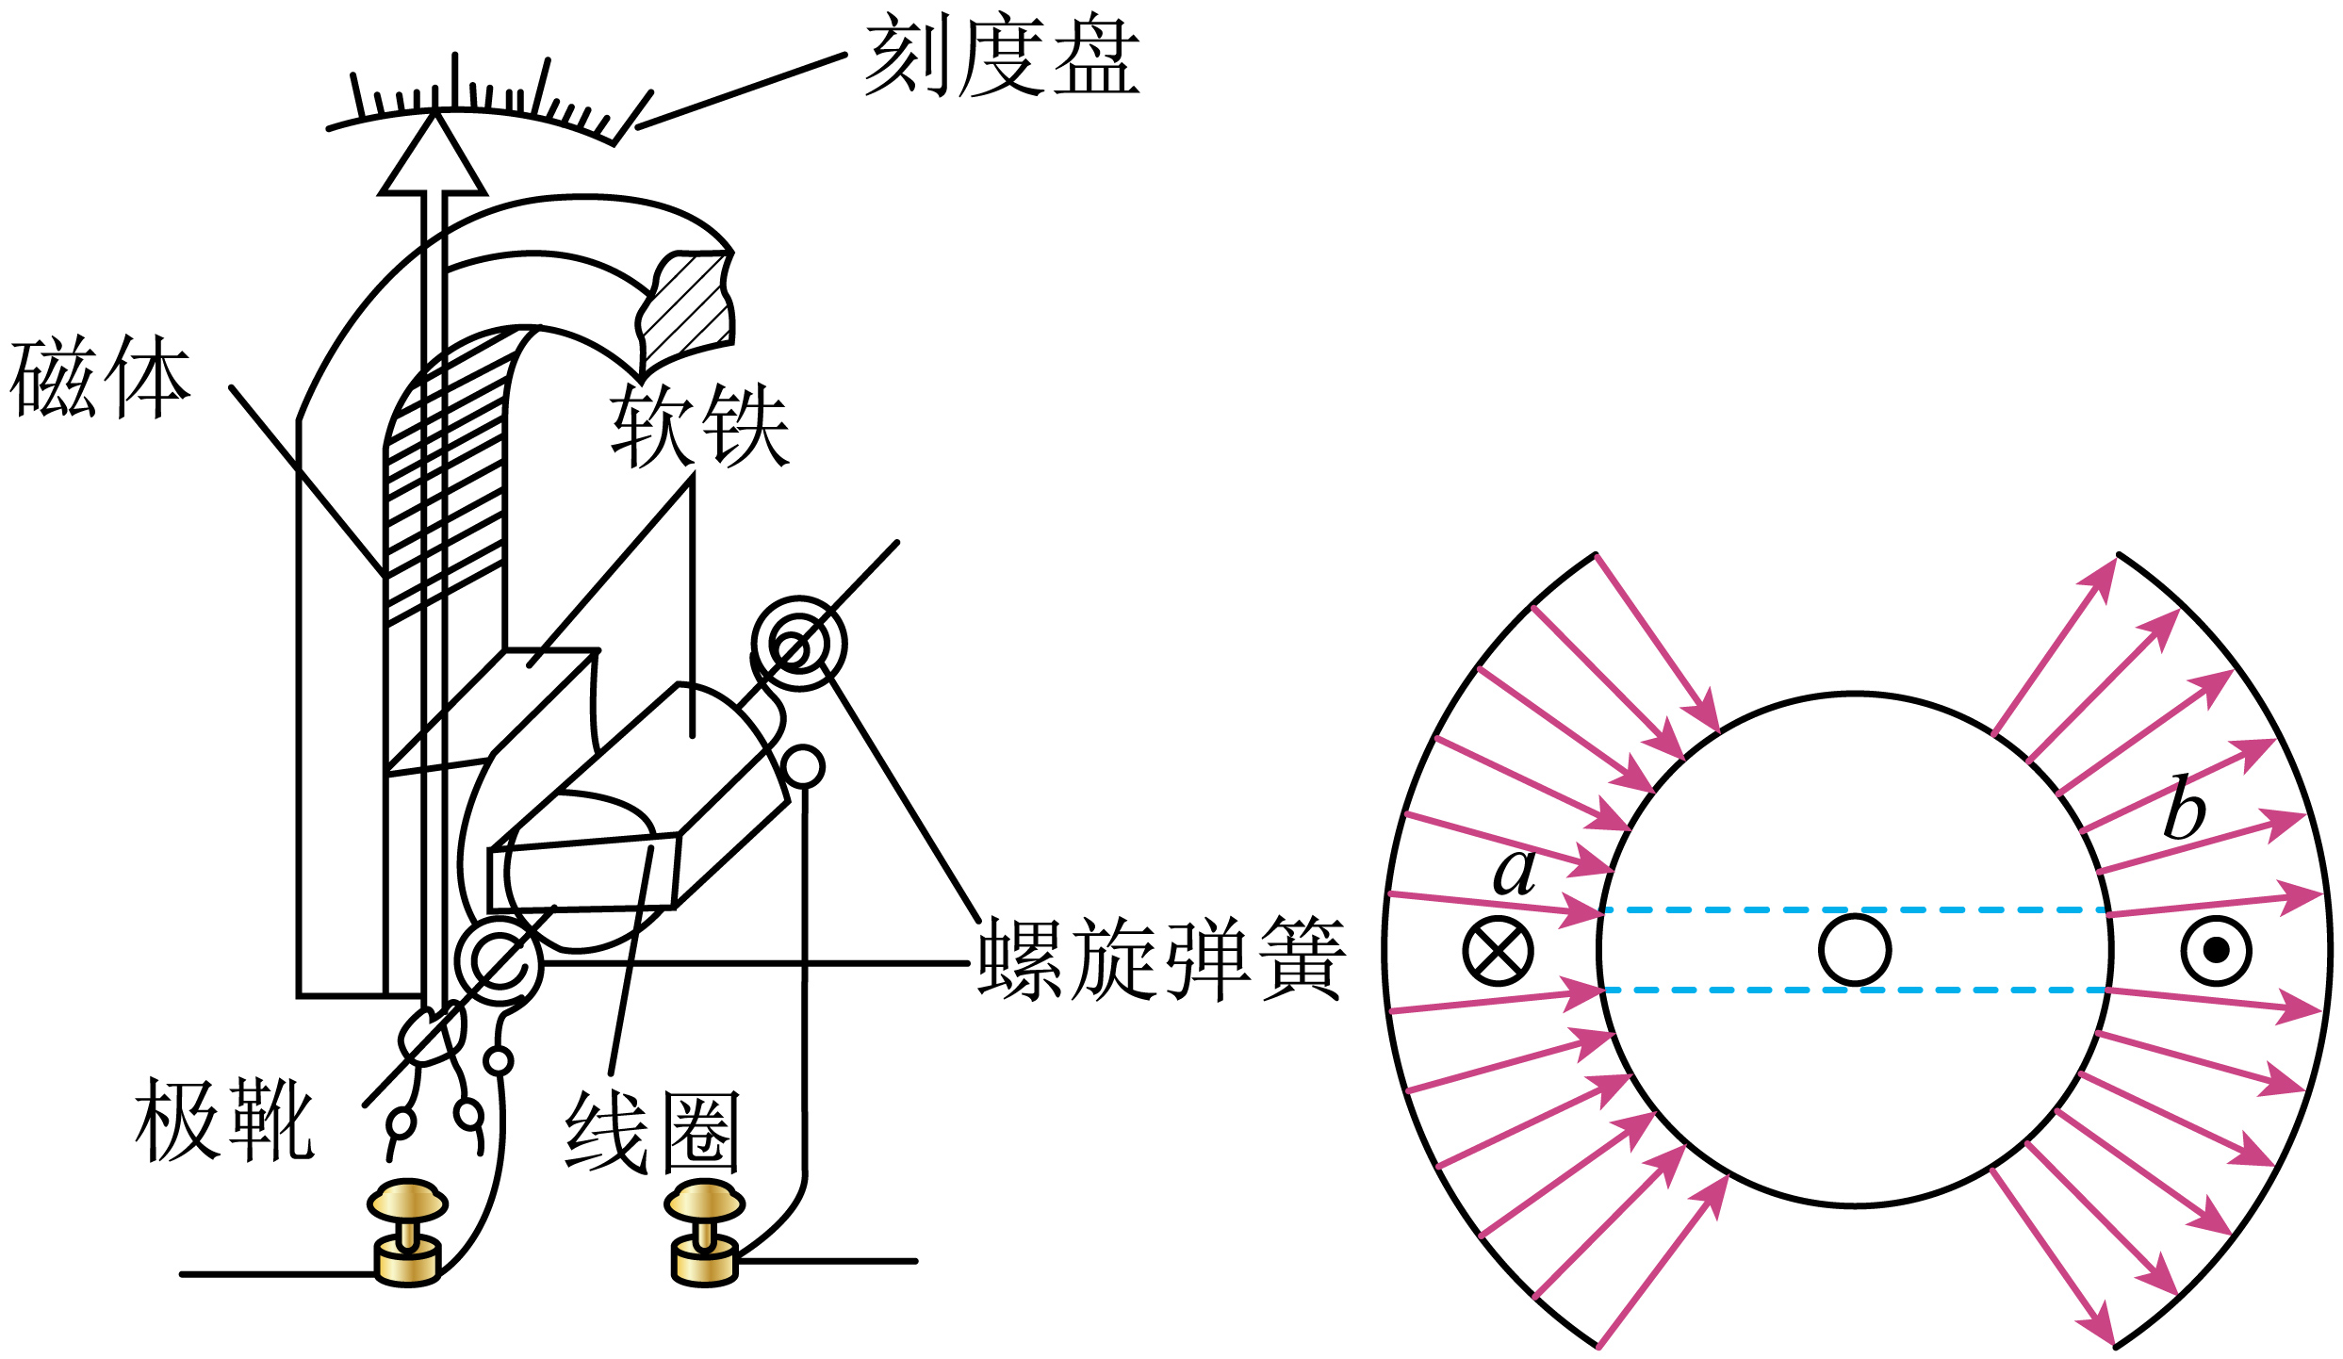
A．该磁场是匀强磁场
B．线圈平面总与磁场方向垂直
C．线圈将沿顺时针方向转动
D．a、b导线受到的安培力大小总为IlB
【答案】D 【难度】0.65 【知识点】磁电式电流表
【详解】A．匀强磁场的磁感应强度应大小处处相等，方向处处相同，所以该磁场不是匀强磁场，故A错误；
B．由图可以看出，线圈平面总与该处磁场方向平行，故B错误；
C．在图示的位置，a受向下的安培力，b受向上的安培力，线圈逆时针转动，故C错误；
D．由于磁感应强度大小不变，电流大小不变，则a、b导线受到的安培力大小始终为BIl，故D正确。
故选D。

1.2 磁场对运动电荷的作用力
1.2 磁场对运动电荷的作用力：洛伦兹力方向判断（左手定则）
6．如图所示，长方体空间被平面MNPO分成两个区域，两区域分布有磁感应强度大小相等、方向相反且与z轴平行的匀强磁场。一电子以某一速度从长方体左侧垂直Oyz平面进入并穿过两磁场区域，关于电子运动轨迹在下列坐标平面内的投影，可能正确的是（ ）
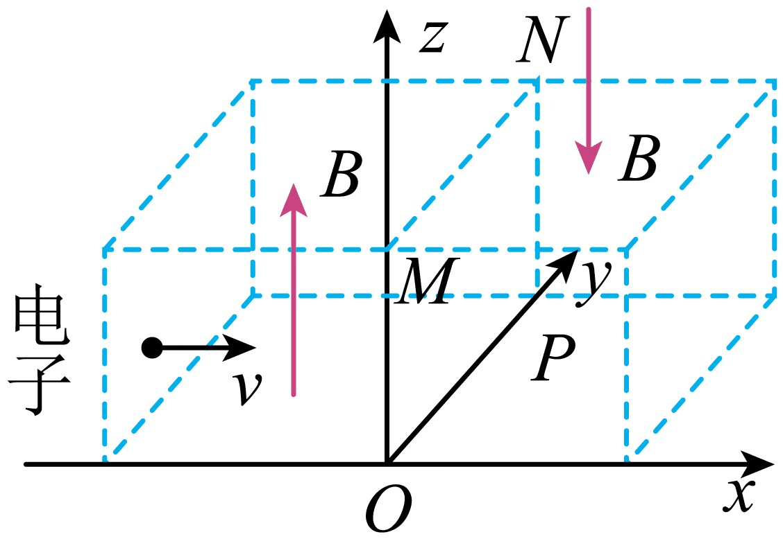
A．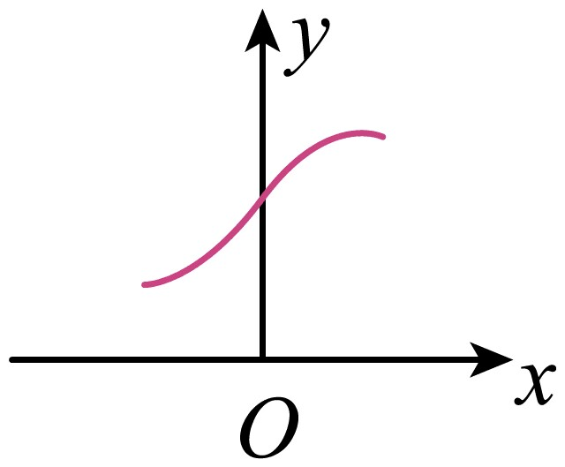；B．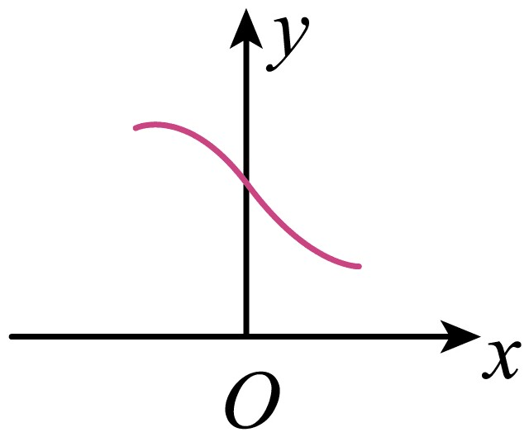；C．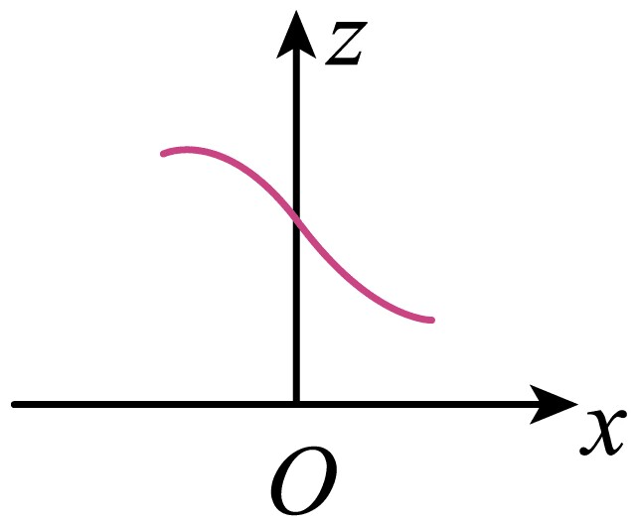；D．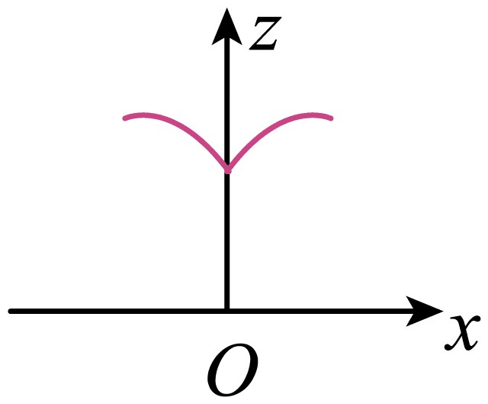
【答案】A 【难度】0.65 【知识点】洛伦兹力的方向
【详解】由左手定则可以判断出电子在两磁场中的洛伦兹力方向，沿着$z$轴负方向看，电子在洛伦兹力的作用下，在平面MNPO的左侧区域，电子沿逆时针做圆周运动，在平面MNPO的右侧区域，电子沿顺时针做圆周运动，所以电子运动轨迹在$xoy$坐标平面内的投影如选项A所示，在$xoz$平面内的投影应该是一条平行于$x$轴的直线。
故选A。

1.2 磁场对运动电荷的作用力：带电体在磁场中的运动（计重力）
7．如图所示，用绝缘轻丝线吊一质量为$m$的带电塑料小球在竖直平面内摆动，水平磁场垂直于小球摆动的平面，当小球自图示位置摆到最低点时，悬线上的张力恰为零，若不计空气阻力，重力加速度为$g$，则小球自右侧相同摆角处摆到最低点时悬线上的张力大小为（ ）
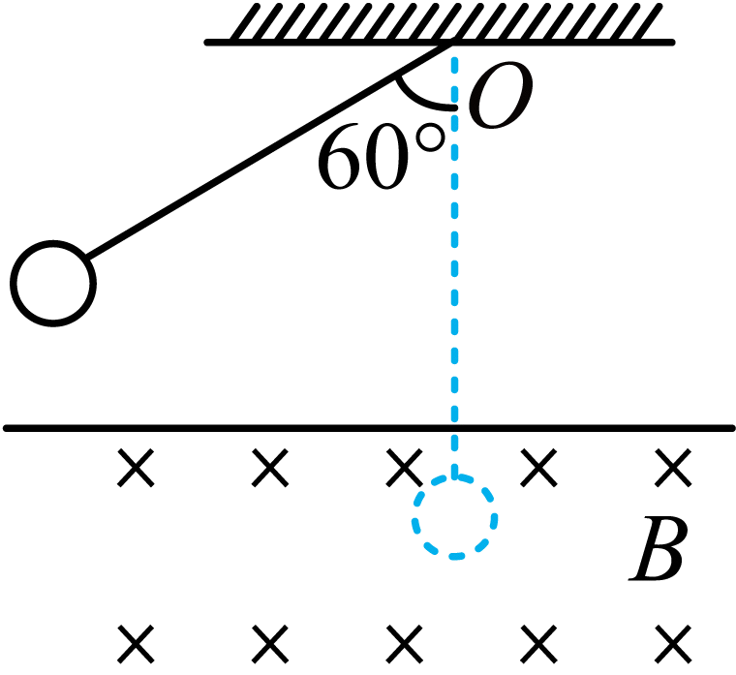
A．$mg$；B．$2mg$；C．$4mg$；D．$6mg$
【答案】C 【难度】0.65 【知识点】带电微粒（计重力）在磁场中的运动、带电粒子在直边界磁场中运动
【详解】设小球自题图示位置摆到最低点时速度大小为$v$，因洛伦兹力不做功，只有重力做功，机械能守恒，根据机械能守恒定律$mgL(1-cos60°)=\frac{1}{2}mv^{2}$
小球自左方摆到最低点时，悬线上的张力恰为零，可知洛伦兹力方向向上，在最低点合力提供向心力，由牛顿第二定律$qvB-mg=m\frac{v^{2}}{L}$
当小球自右方相同摆角处摆到最低点时，根据左手定则，洛伦兹力方向向下，摆动过程中洛伦兹力也不做功，机械能守恒，则小球摆到最低点时速度仍为$v$，由牛顿第二定律$F-mg-qvB=m\frac{v^{2}}{L}$
联立解得$F=4mg$
故选C。

1.3 带电粒子在匀强磁场中的运动
1.3 带电粒子在匀强磁场中的运动：直边界磁场中的圆周运动
8．如图，真空区域有宽度为l、磁感应强度为B的匀强磁场，方向如图所示，$MN$、$PQ$是磁场的边界。质量为m、电荷量为q的正电荷粒子（不计重力）沿着与$MN$夹角为60°的方向射入磁场中，刚好没能从$PQ$边界射出磁场。下列说法正确的是（ ）
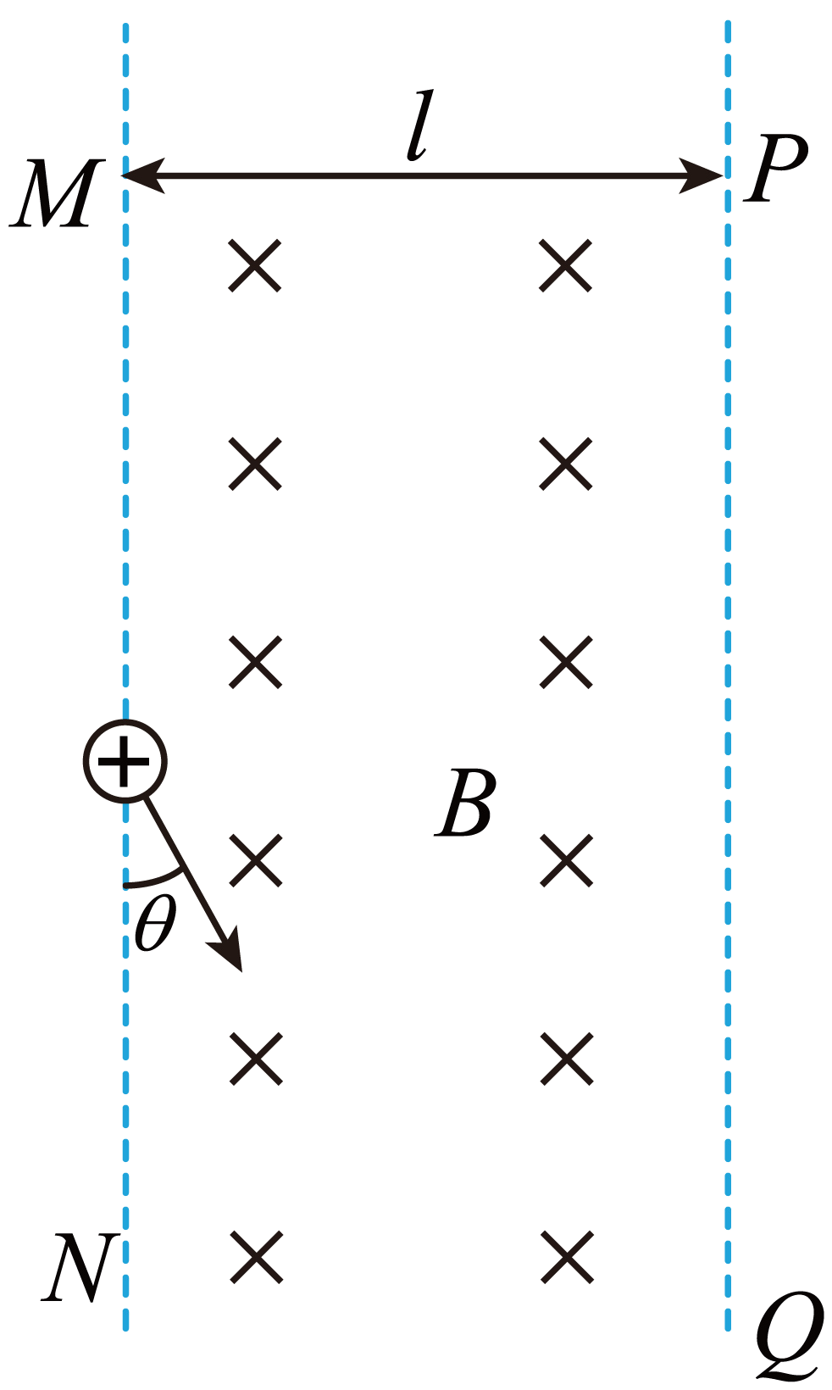
A．粒子射入磁场的速度大小为$\frac{4qBl}{3m}$；B．粒子射入磁场的速度大小为$\frac{qBl}{3m}$
C．粒子在磁场中运动的时间为$\frac{4πm}{3qB}$；D．粒子在磁场中运动的时间为$\frac{2πm}{3qB}$
【答案】C 【难度】0.65 【知识点】带电粒子在直边界磁场中运动、带电粒子在磁场中做圆周运动的相关计算
【详解】AB．根据题意可以分析粒子到达PQ边界时速度方向与边界线相切，如图所示
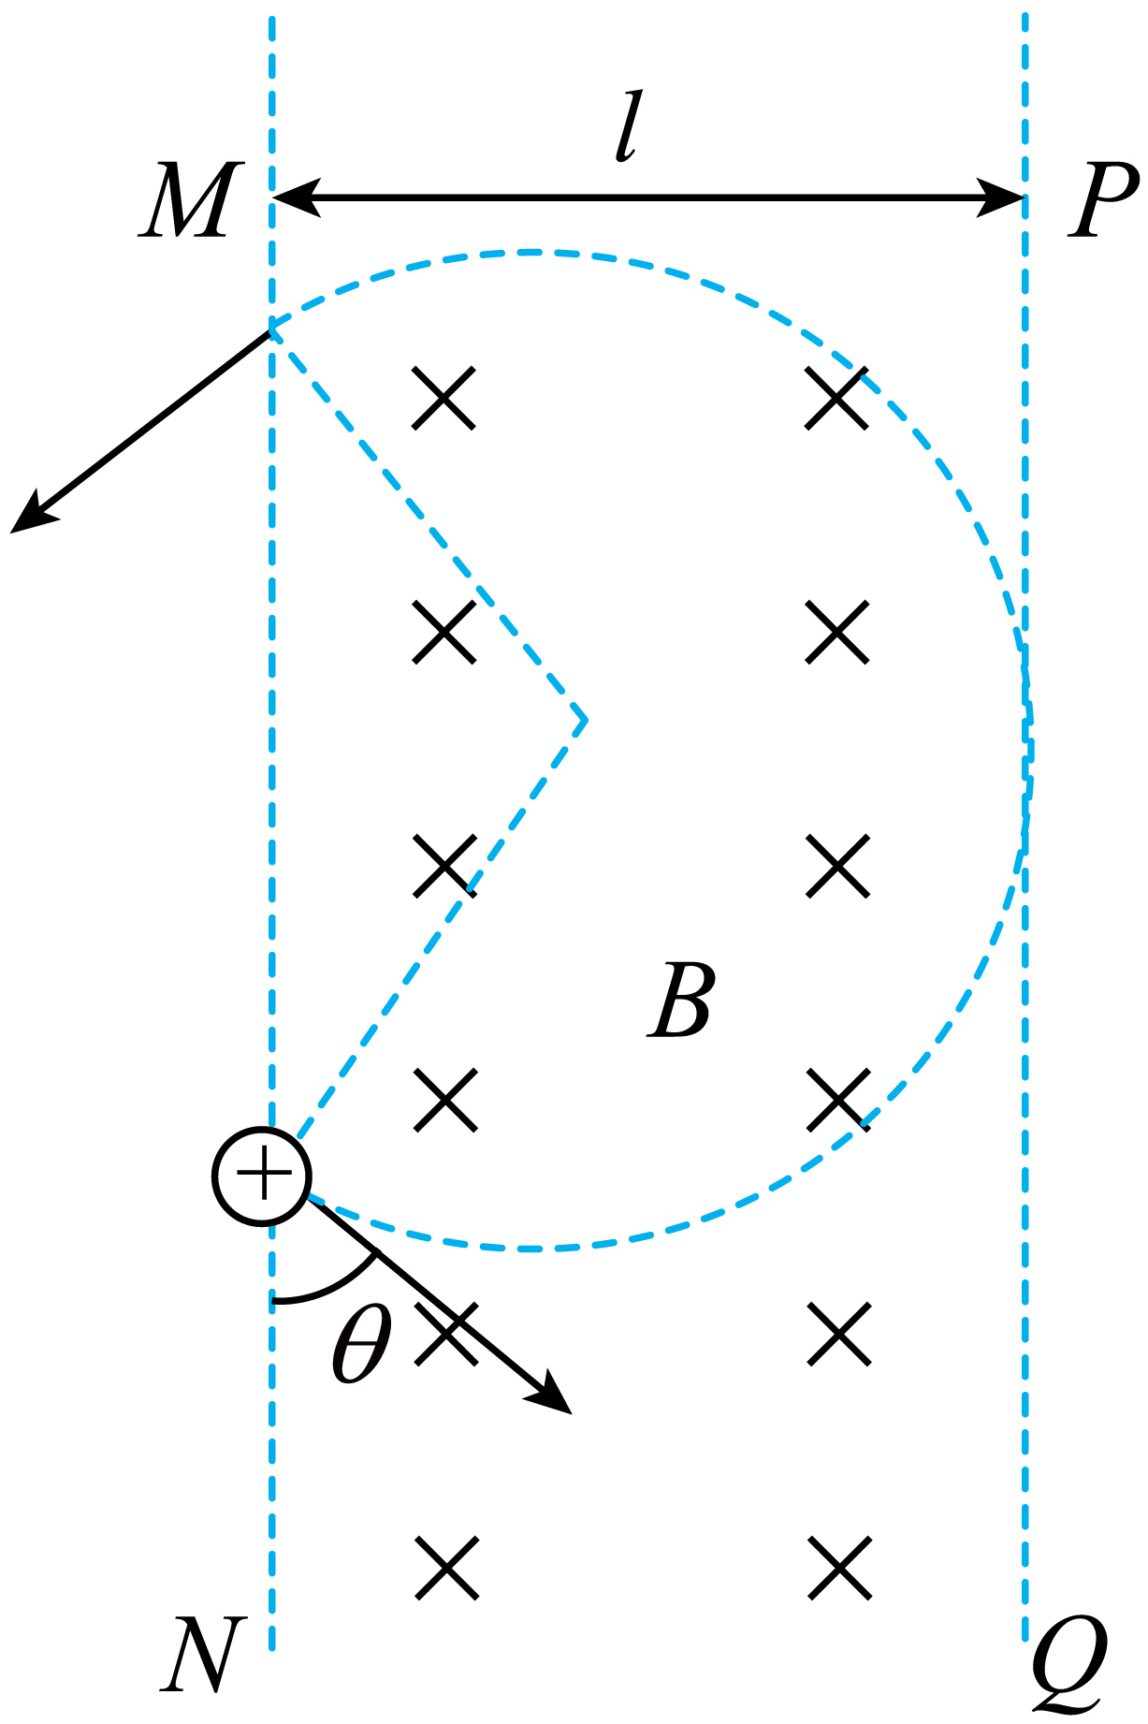
则根据几何关系可知$l=r+rsin{30}^{°}$
在磁场中做圆周运动，洛伦兹力提供向心力$qvB=m\frac{v^{2}}{r}$
解得$v=\frac{2qBl}{3m}$
故AB错误；
CD．由粒子运动轨迹可知粒子转过的圆心角为240°，粒子在磁场中运动的周期为$T=\frac{2πr}{v}=\frac{2πm}{qB}$
则粒子在磁场中运动的时间为$t=\frac{{240}^{°}}{{360}^{°}}T=\frac{4πm}{3qB}$
故C正确，D错误。
故选C。

1.3 带电粒子在匀强磁场中的运动：圆形边界磁场中的圆周运动（磁聚焦与磁发散）
9．如图，半径为R的圆形区域内有一垂直于纸面向里、磁感应强度大小为B的匀强磁场，磁场边界上的P点有一同种粒子源，粒子的比荷为k，粒子以相等速率沿不同方向进入磁场，其中沿直径方向飞入的粒子在有界磁场中偏转$90°$射出，粒子的重力以及粒子之间的相互作用力均可忽略，由此可以判断（ ）
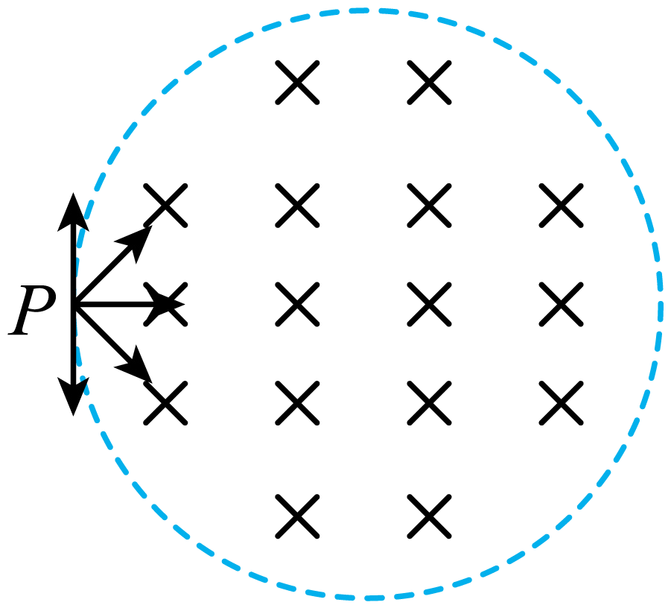
A．所有粒子离开磁场时的速度方向相互平行
B．粒子从P点进入磁场时的速率为kBR
C．粒子从P点进入磁场时的速率为$\frac{\sqrt{2}kBR}{2}$
D．若粒子从射出点沿射出速度反方向以相等速率射入，一定会从P点射出
【答案】AB 【难度】0.65 【知识点】带电粒子在圆（弧）形边界磁场中运动
【详解】A．沿直径方向飞入的粒子在有界磁场中偏转$90°$射出，根据几何关系可知，粒子圆周运动的轨道半径为R，则任意方向进入磁场的粒子其入射点、出射点、轨迹圆心与磁场圆心四点构成棱形，则出射点速度方向始终垂直于入射点位置磁场圆的半径，即所有粒子离开磁场时的速度方向相互平行，故A正确；
BC．结合上述可知$qvB=m\frac{v^{2}}{R}$
解得$v=\frac{qRB}{m}=kBR$
故B正确，C错误；
D．若粒子从射出点沿射出速度反方向以相等速率射入，根据左手定则可知，粒子所受洛伦兹力方向与射出前洛伦兹力方向相反，粒子偏转方向与射出前相反，此后轨迹入射点、出射点、轨迹圆心与磁场圆心四点构成棱形，根据磁汇聚可知，粒子将从磁场圆上与P点对称的点射出，故D错误。
故选AB。

1.3 带电粒子在匀强磁场中的运动：磁场区域最小范围问题
10．如图所示，矩形ABCD中$AB=\sqrt{3}L$、$AD=L$。其内部有一圆形匀强磁场区域，磁场的磁感应强度大小为B、方向垂直于纸面向外。一个质量为m、电荷量为q（q>0）的带电粒子，从CD的中点以速度v垂直于CD射入正方形区域，经圆形磁场偏转后沿着AC方向从C点飞出矩形区域，不计粒子的重力，下列说法正确的是（ ）
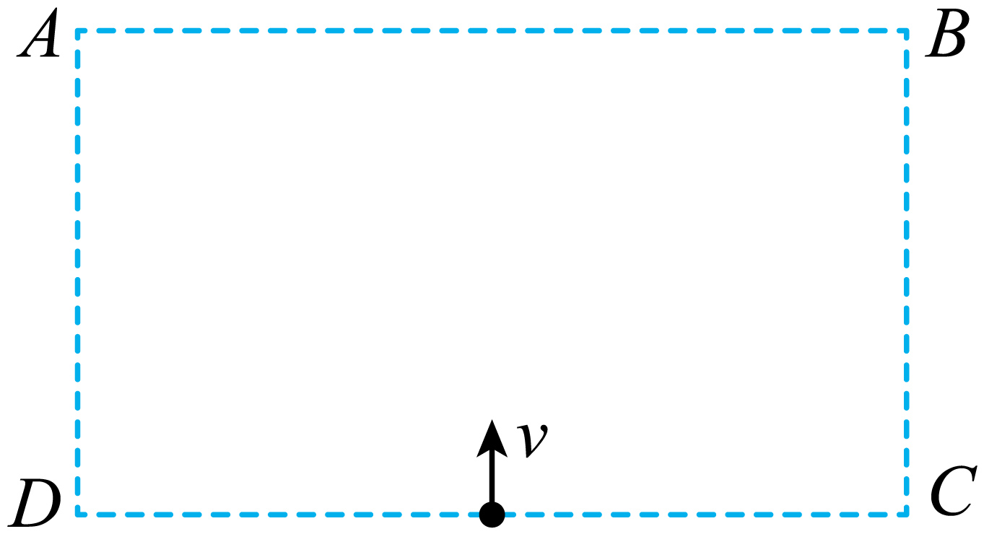
A．粒子在磁场里运动的时间为$\frac{πm}{3qB}$
B．粒子在磁场里运动的时间为$\frac{πm}{6qB}$
C．圆形磁场区域的最小面积为$\frac{3πm^{2}v^{2}}{4q^{2}B^{2}}$
D．圆形磁场区域的最小面积为$\frac{πm^{2}v^{2}}{4q^{2}B^{2}}$
【答案】C 【难度】0.65 【知识点】根据粒子运动确定磁场区域的范围
【详解】AB．依题意，该粒子的运动轨迹如图所示
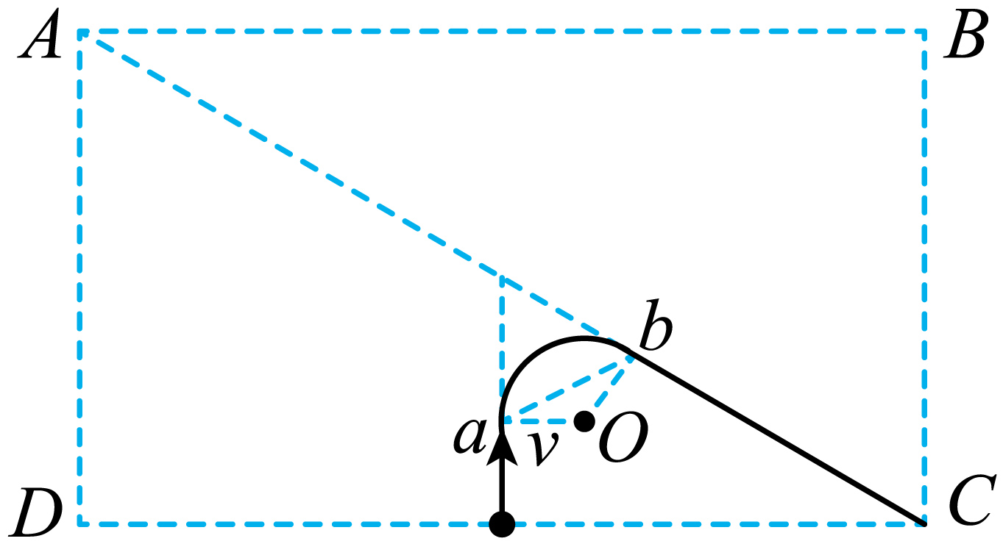
由几何关系可知$\sin{∠ACD}=\frac{L}{\sqrt{L^{2}+{(\sqrt{3}L)}^{2}}}=\frac{1}{2}$
解得$∠ACD=30°$
可知粒子在磁场中轨迹所对的圆心角为$120°$，所以粒子在磁场里运动的时间为$t=\frac{120°}{360°}T$
又$T=\frac{2πm}{qB}$
联立，解得$t=\frac{2πm}{3qB}$，故AB错误；
CD．粒子在磁场中做匀速圆周运动，洛伦兹力提供向心力，可得$qvB=m\frac{v^{2}}{r}$
当ab为匀强磁场的直径时，圆形磁场面积最小，设其半径为R，由几何关系可得$r\sin{60°}=R$
可得最小面积为$S_{min}=πR^{2}$
联立，解得$S_{min}=\frac{3πm^{2}v^{2}}{4q^{2}B^{2}}$，故C正确；D错误。
故选C。

1.3 带电粒子在匀强磁场中的运动：多解问题（电性、临界、周期性）
11．如图所示，直线MN与水平方向成60°角，MN的右上方存在垂直纸面向外的匀强磁场，左下方存在垂直纸面向里的匀强磁场，两磁场的磁感应强度大小均为B.一粒子源位于$MN$上的$a$点，能水平向右发射不同速率、质量为m、电荷量为$q\left(q>0\right)$的同种粒子（重力不计，粒子间的相互作用不计），所有粒子均能通过$MN$上的$b$点，已知$ab=L$，则粒子的速度可能是（ ）
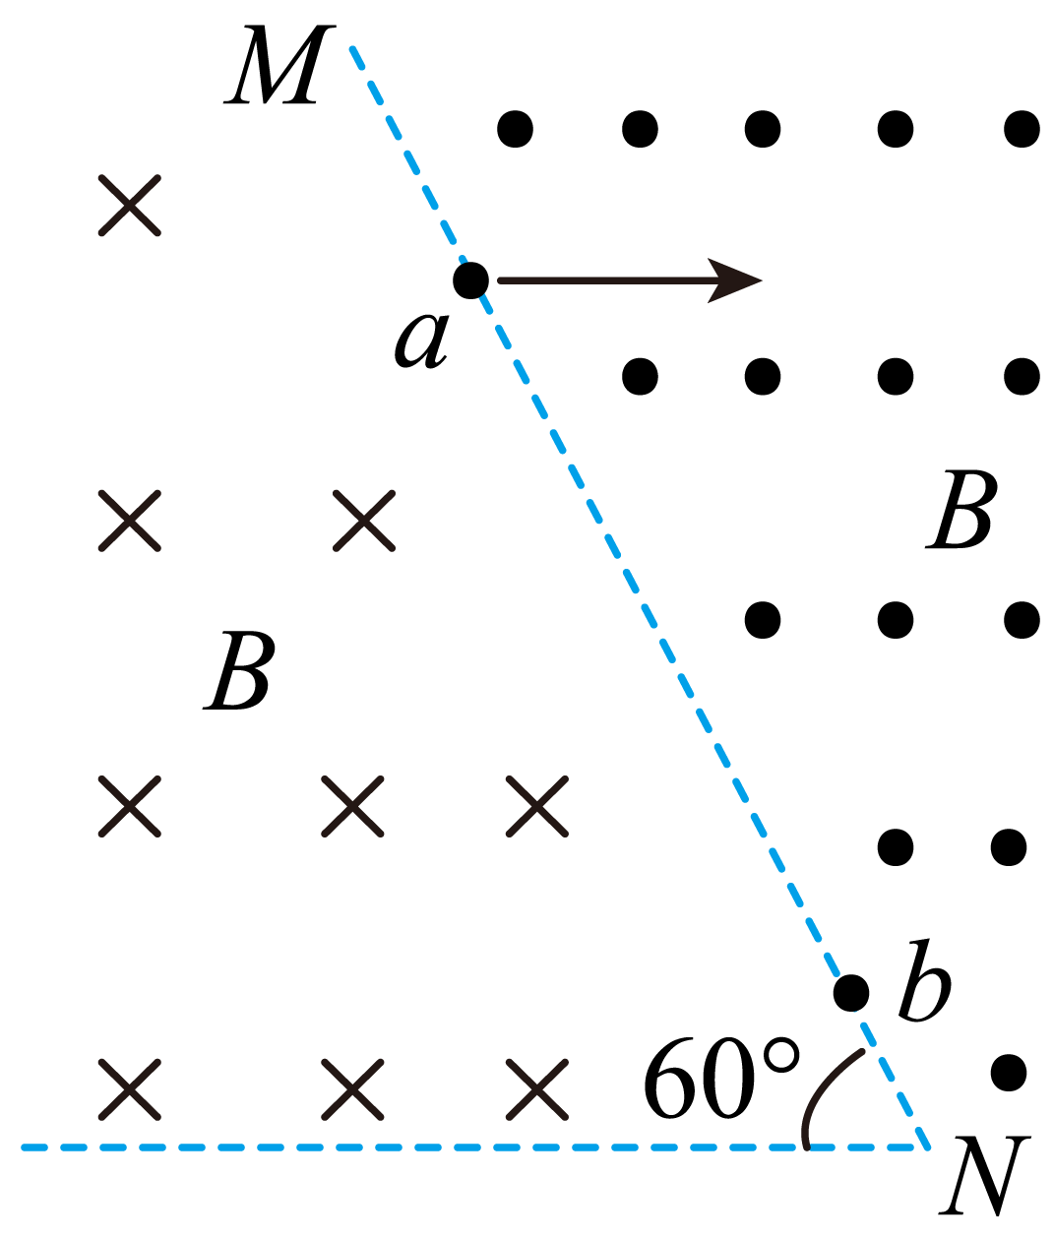
A．$\frac{\sqrt{3}qBL}{m}$；B．$\frac{\sqrt{3}qBL}{2m}$；C．$\frac{\sqrt{3}qBL}{3m}$；D．$\frac{\sqrt{3}qBL}{4m}$
【答案】C 【难度】0.65 【知识点】临界状态的不唯一形成多解
【详解】粒子可能在两个磁场间做多次运动，画出粒子可能的轨迹，如图所示
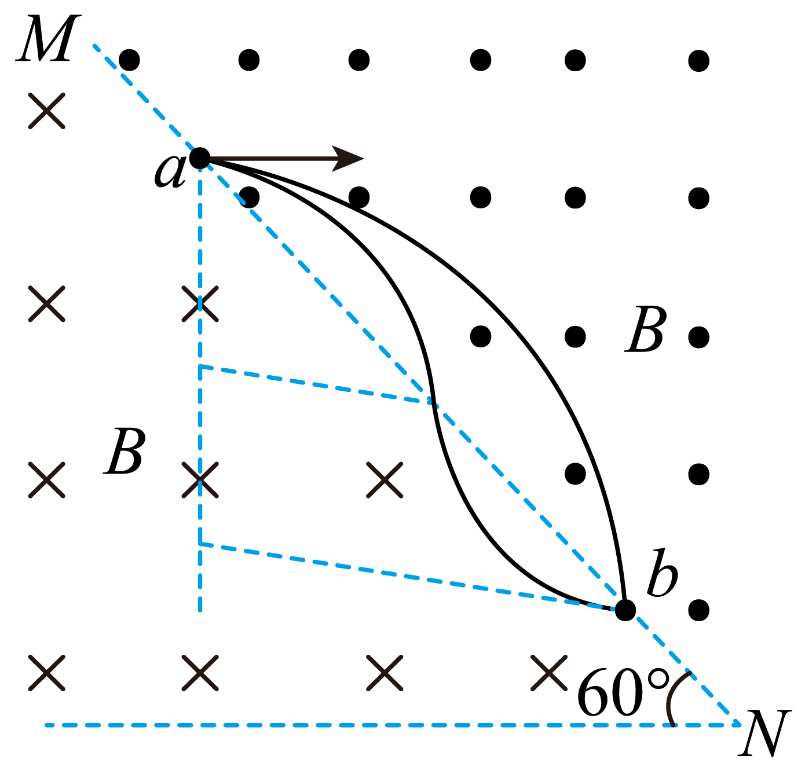
所有粒子对应的圆心角均为$120°$，由几何关系可知$2nRcos30°=L(n=1,2,3⋯)$
根据洛伦兹力提供向心力，则有$Bqv=m\frac{v^{2}}{R}$
解得$v=\frac{BqR}{m}=\frac{BqL}{m\sqrt{3}n}(n=1,2,3⋯)$
当$n=1$时，可得$v=\frac{\sqrt{3}qBL}{3m}$
故选C。

1.3 带电粒子在匀强磁场中的运动：组合场问题（电场与磁场衔接，含空间场）
12．如图所示，竖直虚线CD右侧有垂直纸面向里的匀强磁场，磁感应强度大小为B，两个平行金属板M、N之间的电压为U，一质量为m、电荷量为q的带正电的粒子（不计粒子重力）从靠近N板的S点由静止开始做加速运动，从A点垂直竖直虚线CD射入磁场，在磁场中做匀速圆周运动。求：
（1）带电粒子从A点垂直竖直虚线CD射入磁场的速度大小v；
（2）带电粒子在磁场中做匀速圆周运动的半径R和周期T；
（3）若在竖直虚线CD右侧加一匀强电场，使带电粒子在电磁场中做匀速直线运动，求电场强度E的大小。
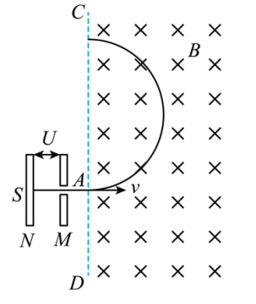
【答案】（1）$v=\sqrt{\frac{2qU}{m}}$；（2）$R=\frac{1}{B}\sqrt{\frac{2mU}{q}}$；$T=\frac{2πm}{Bq}$；（3）$E=B\sqrt{\frac{2qU}{m}}$ 【难度】0.65 【知识点】带电粒子在匀强磁场中的圆周运动：半径、周期公式、粒子由电场进入磁场
【详解】（1）粒子在电场中被加速$Uq=\frac{1}{2}mv^{2}$
解得$v=\sqrt{\frac{2qU}{m}}$
（2）粒子在磁场中做匀速圆周运动，则$qvB=m\frac{v^{2}}{R}$$T=\frac{2πR}{v}$
解得$R=\frac{1}{B}\sqrt{\frac{2mU}{q}}$$T=\frac{2πm}{Bq}$
（3）若在竖直虚线CD右侧加一匀强电场，使带电粒子在电磁场中做匀速直线运动，则需电场力方向向下，则场强方向竖直向下，满足$qE=Bqv$
解得电场强度E的大小$E=Bv=B\sqrt{\frac{2qU}{m}}$

1.3 带电粒子在匀强磁场中的运动：叠加场问题（电场与磁场并存）
13．如图所示，空间存在一范围足够大的垂直于xoy平面向里的匀强磁场和沿y轴负方向的匀强电场，磁感应强度为B，电场强度为E，让一带正电的粒子从坐标原点O以$v_{0}=\frac{E}{2B}$的初速度沿x轴正向发射，不计粒子重力影响，则（ ）
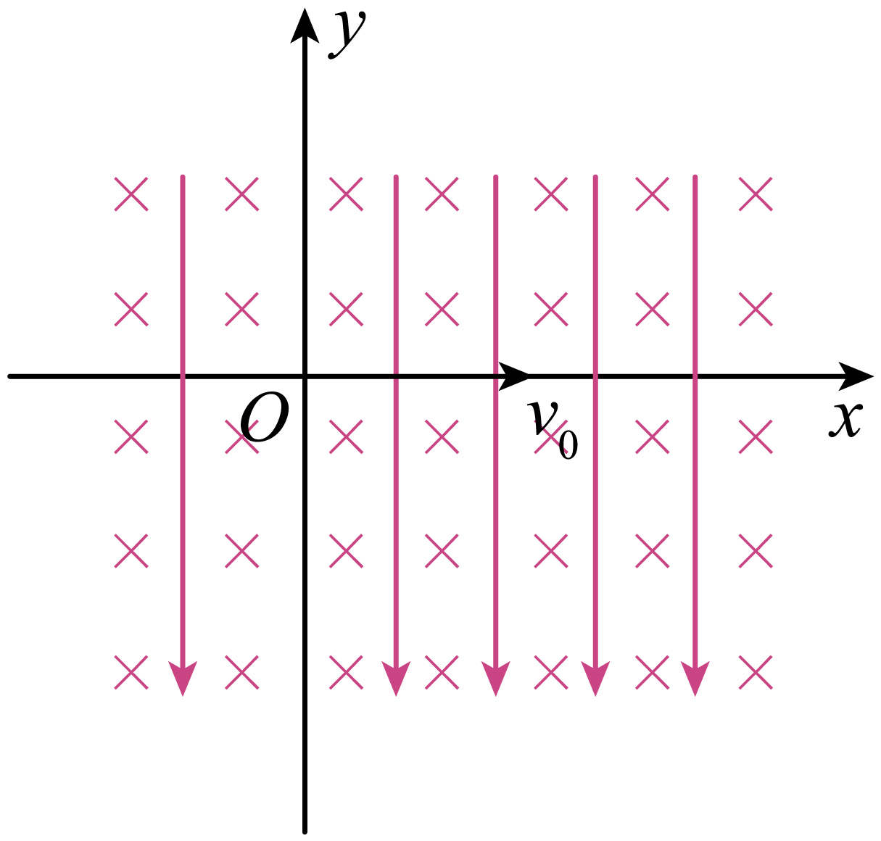
A．粒子始终在第四象限内做周期性运动；B．粒子最初一段径迹是一段抛物线
C．粒子最终以$2v_{0}$的速度做匀速直线运动；D．粒子运动过程中的最大速度为$3v_{0}$
【答案】AD 【难度】0.65 【知识点】带电粒子在叠加场中的一般曲线运动
【详解】AC．根据配速法将$v_{0}$分解为$v_{1}$、$v_{2}$，且$qv_{1}B=Eq$
解得$v_{1}=\frac{E}{B}=2v_{0}$
根据左手定则可知，$v_{1}$沿x轴正方向，则$v_{2}$的大小为$v_{0}$，方向沿x轴负方向，粒子的运动可看成速度大小为$v_{1}$的匀速直线运动和速度大小为$v_{2}$的匀速圆周运动的合运动，故粒子始终在第四象限内做周期性运动，故A正确，C错误；
B．粒子受到的合外力不恒定，粒子最初一段径迹不是一段抛物线，故B错误；
D．当速度大小为$v_{2}$的匀速圆周运动的运动方向与$v_{1}$运动方向相同时，粒子运动过程中的速度最大，为$v_{\text{m}}=v_{1}+v_{2}=3v_{0}$
故D正确。
故选AD。

1.3 带电粒子在匀强磁场中的运动：速度分解法（螺旋线运动）
14．图甲为洛伦兹力演示仪，调节玻璃泡角度使电子束在匀强磁场中的运动轨迹呈“螺旋”状。图乙为电子运动轨迹示意图，空间存在平行x轴的匀强磁场，在xOy平面内由坐标原点以初速度$v_{0}$将电子射入磁场，方向与x轴正方向成$α$角（$α<90°$），螺旋线的直径为D、螺距为$\text{Δ}x$，则下列关系式正确的是（ ）
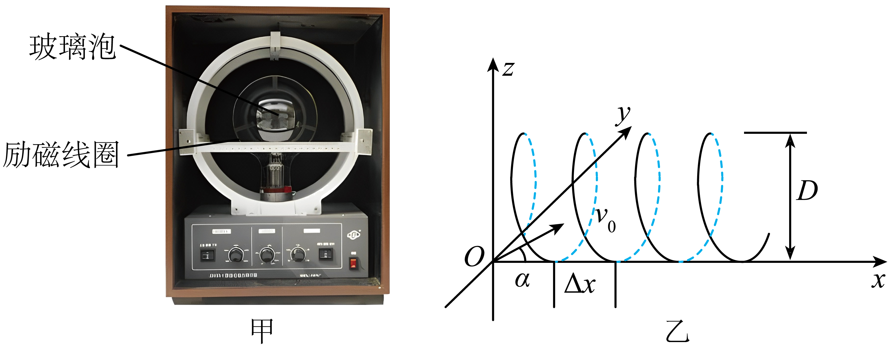
A．$\text{sin}α=\frac{\text{Δ}x}{D}$；B．$\text{sin}α=\frac{D}{\text{Δ}x}$
C．$\text{tan}α=\frac{\text{Δ}x}{πD}$；D．$\text{tan}α=\frac{πD}{\text{Δ}x}$
【答案】D 【难度】0.65 【知识点】带电粒子在磁场中做圆周运动的相关计算
【详解】根据题意可知，电子在$zOy$平面做匀速圆周运动，周期为$T=\frac{2πm}{qB}$
电子沿$x$方向做匀速直线运动，则有$\text{Δ}x=v_{0}\text{cos}α⋅T=v_{0}\text{cos}α⋅\frac{2πm}{qB}$
沿$z$方向有$D=2r=2\frac{mv_{0}\text{sin}α}{qB}$
联立可得$\text{tan}α=\frac{πD}{\text{Δ}x}$
故选D。

1.4 质谱仪与回旋加速器
1.4 质谱仪与回旋加速器：速度选择器
15．芯片制造中的重要工序之一是离子注入，速度选择器是离子注入机的重要组成部分。速度选择器模型简化如图所示，一对平行金属板中存在匀强电场和匀强磁场，其中电场的方向与金属板垂直，磁场的方向与金属板平行且垂直纸面向里。一不计重力的离子以一定速度自P点沿中轴线射入，恰沿中轴线做匀速直线运动。下列说法正确的是（ ）
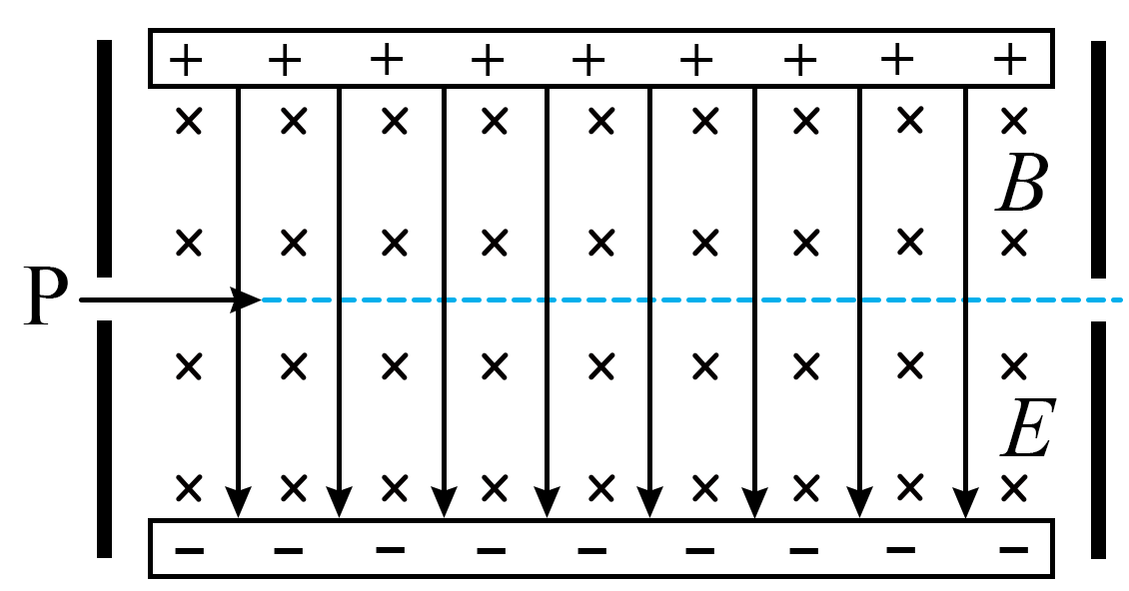
A．穿过小孔的离子一定带正电
B．穿过小孔的离子速度大小一定为$\frac{E}{B}$
C．穿过小孔的离子比荷一定相同
D．若离子从右侧沿中轴线射入仍能做匀速直线运动
【答案】B 【难度】0.65 【知识点】速度选择器
【详解】A．离子做匀速直线运动，电场力与洛伦兹力平衡，若离子带负电，电场力方向向上，洛伦兹力方向向下，若离子带正电，电场力方向向下，洛伦兹力方向向上，可知，两者情景时，电场力与洛伦兹力均能够达到平衡，即离子可能带正电，也可能带负电，故A错误；
B．结合上述，根据平衡条件有$qvB=qE$
解得穿过小孔的离子速度大小一定为$v=\frac{E}{B}$
故B正确；
C．结合上述可知，不计重力的粒子只需要速度等于$\frac{E}{B}$，洛伦兹力与电场力一定平衡，离子就能够沿轴线匀速通过速度选择器，与离子的比荷无关，故C错误；
D．若离子带正电，当离子从右侧沿中轴线射入，则电场力方向向下，洛伦兹力方向也向下，若离子带负电，当离子从右侧沿中轴线射入，则电场力方向向上，洛伦兹力方向也向上，两者情景中均不可能满足平衡条件，即若离子从右侧沿中轴线射入不能做匀速直线运动，故D错误。
故选B。

1.4 质谱仪与回旋加速器：磁流体发电机
16．磁流体发电的原理如图所示，将一束速度为v的等离子体垂直于磁场方向喷入磁感应强度为B的匀强磁场中，在面积为S、间距为d的两平行金属板a、b间产生电动势。将其上下极板与阻值为R的定值电阻和电容为C的平行板电容器相连，间距为L的电容器极板间有一带电微粒处于静止状态，不计其他电阻，重力加速度大小为g。下列说法正确的是（ ）
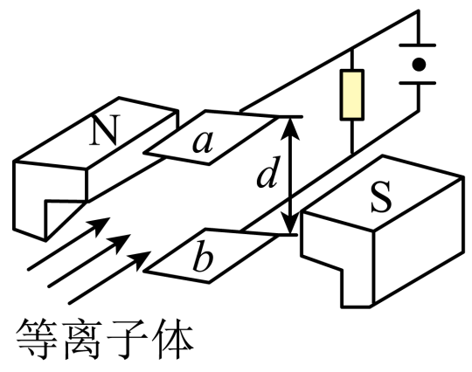
A．平行金属板a极板比b极板电势低
B．磁流体发电机的电动势为BLv
C．电容器所带电荷量为CBdv
D．微粒的比荷$\frac{q}{m}$＝$\frac{gL}{Bdv}$
【答案】ACD 【难度】0.65 【知识点】磁流体发电机的相关计算
【详解】A．将一束速度为v的等离子体垂直于磁场方向喷入磁感应强度为B的匀强磁场时，由左手定则可以判断正电荷受到的洛伦兹力向下，所以正电荷会聚集到下极板，负电荷受到的洛伦兹力向上，所以负电荷会聚集到上极板，故平行金属板a极板比b极板电势低，故A正确；
B．根据$qvB=q\frac{E_{电}}{d}$
可得，磁流体发电机的电动势为$E_{电}=Bdv$
故B错误；
C．电容器两端的电势差等于电源电动势，根据$C=\frac{Q}{U}=\frac{Q}{E_{电}}$
联立方程，可得电容器所带电荷量为$Q=CBdv$
故C正确；
D．由于带电微粒处于静止状态，由平衡条件可得$mg=q\frac{E_{电}}{L}$
联立方程，可得微粒的比荷$\frac{q}{m}=\frac{gL}{Bdv}$
故D正确。
故选ACD。

1.4 质谱仪与回旋加速器：质谱仪
17．质谱仪是用来分析同位素的装置，如图为质谱仪的示意图，其由竖直放置的速度选择器、偏转磁场构成。由三种不同粒子组成的粒子束以某速度沿竖直向下的方向射入速度选择器，该粒子束沿直线穿过底板上的小孔O进入偏转磁场，最终三种粒子分别打在底板MN上的$P_{1}$、$P_{2}$、$P_{\text{3}}$三点，已知底板MN上下两侧的匀强磁场方向均垂直纸面向外，且磁感应强度的大小分别为$B_{1}$、$B_{2}$，速度选择器中匀强电场电场强度的大小为E。不计粒子的重力以及它们之间的相互作用，则（ ）
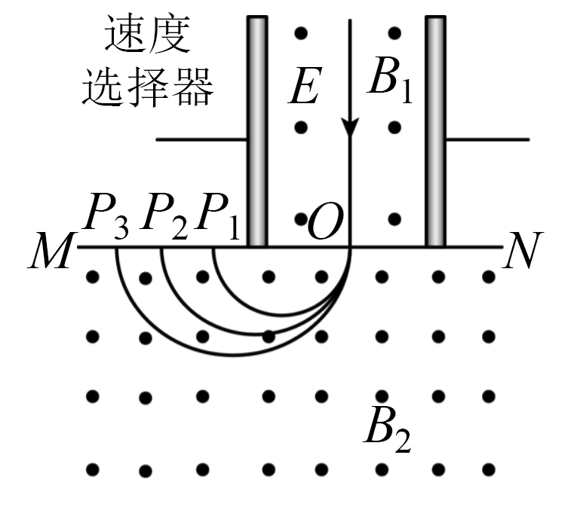
A．速度选择器中的电场方向向左，且三种粒子均带正电
B．三种粒子的速度大小均为$\frac{E}{B_{2}}$
C．打在$P_{\text{3}}$点的粒子的比荷最大，且其在磁场中的运动时间最长
D．如果三种粒子电荷量均为q，且$P_{1}$、$P_{\text{3}}$的间距为$Δx$，则打在$P_{1}$、$P_{\text{3}}$两点的粒子质量差为$\frac{qB_{1}B_{2}Δx}{2E}$
【答案】D 【难度】0.65 【知识点】质谱仪
【详解】A．带电粒子通过速度选择器时，需要二力平衡，故$qvB_{1}=qE$
且两力方向相反。根据带电粒子在偏转磁场中的偏转方向，由左手定则，可知三种粒子均带正电，故速度选择器中，洛伦兹力方向为水平向左，可知电场方向向右，故A错误；
B．三种粒子在速度选择器中做匀速直线运动，受力平衡，有$qE=qvB_{1}$
得$v=\frac{E}{B_{1}}$
故B错误；
C．粒子在磁场区域B₂中做匀速圆周运动，洛伦兹力提供向心力，有$qvB_{2}=m\frac{v^{2}}{R}$
得$R=\frac{mv}{qB_{2}}$
半径与三种粒子比荷成反比，故打在P₃点的粒子比荷最小，在磁场中的运动时间为$t=\frac{T}{2}=\frac{πm}{qB}$
故打在P₃点的粒子在磁场中的运动时间最长，故C错误；
D．打在P₁、P₃两点的粒子间距为$Δx=2r_{3}−2r_{1}=\frac{2m_{3}v}{qB_{2}}−\frac{2m_{1}v}{qB_{2}}=\frac{2E\left(m_{3}−m_{1}\right)}{qB_{1}B_{2}}$
解得$m_{3}−m_{1}=\frac{qB_{1}B_{2}Δx}{2E}$
故D正确。
故选D。

18．如图所示为一种质谱仪示意图，由加速电场、静电分析器（1/4圆弧）和磁分析器组成。若静电分析器通道中心线的半径为R，通道内均匀辐射电场在中心线处的电场强度大小为E，磁分析器有范围足够大的有界匀强磁场，磁感应强度大小为B、方向垂直纸面向外。一质量为m、电荷量为q的粒子从静止开始经水平的加速电场加速后沿中心线通过静电分析器，由P点垂直水平边界PQ进入磁分析器，最终打到胶片上的Q点。不计粒子重力。则：
（1）极板M和极板N哪个极板的电势高？
（2）极板M、N间的电压U多大？
（3）粒子从进入静电分析器开始到打到胶片上Q点所经历的时间？
（4）P、Q两点间的距离s。
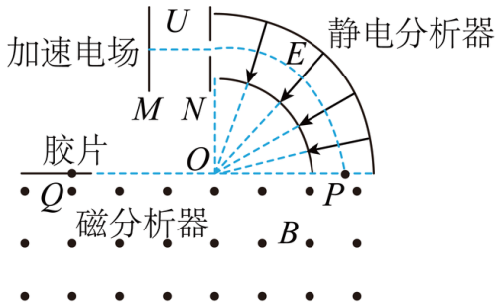
【答案】（1）极板M；（2）$U=\frac{ER}{2}$；（3）$\frac{πm}{Bq}+\frac{π}{2}\sqrt{\frac{mR}{qE}}$；（4）$s=\frac{2\sqrt{ER}}{B}⋅\sqrt{\frac{m}{q}}$ 【难度】0.65 【知识点】带电粒子在直边界磁场中运动、粒子由电场进入磁场、质谱仪
【详解】（1）粒子进入静电分析器后在电场力作用下偏转，可知粒子带正电，极板M比极板N电势高才能使粒子加速，所以M极板比N电势高；
（2）对于加速过程，有$qU\text{=}\frac{\text{1}}{\text{2}}mv^{\text{2}}$
在静电分析器中，由电场力充当向心力，则有$qE=m\frac{v^{2}}{R}$
由上两式可知$U=\frac{ER}{2}$
（3）在磁分析器中粒子由P到Q，经过半个周期则$t_{PQ}=\frac{1}{2}×\frac{2πm}{qB}=\frac{πm}{Bq}$
在静电分析器中$t=\frac{1}{4}×\frac{2πR}{v}=\frac{π}{2}\sqrt{\frac{mR}{qE}}$
总时间$t_{总}=\frac{πm}{Bq}+\frac{π}{2}\sqrt{\frac{mR}{qE}}$
（4）在磁分析器中，粒子受洛伦兹力提供向心力，则由$qvB=m\frac{v^{2}}{r}$
得$r=\frac{mv}{qB}$
代入解得
$r=\frac{\sqrt{ER}}{B}·\sqrt{\frac{m}{q}}$P、Q两点间的距离$s=2r=\frac{2\sqrt{ER}}{B}⋅\sqrt{\frac{m}{q}}$

1.4 质谱仪与回旋加速器：回旋加速器
19．2022年12月28日我国中核集团全面完成了230MeV超导回旋加速器自主研制的任务，标志着我国已全面掌握小型化超导回旋加速器的核心技术，进入国际先进行列。置于真空中的D形金属盒半径为R，磁感应强度为B的匀强磁场与盒面垂直，交流加速电压大小恒为U。若用此装置对氘核（${}_{1}^{2}{\text{H}}$）加速，所加交变电流的频率为f。加速过程中不考虑相对论效应和重力的影响，下列说法正确的是（ ）
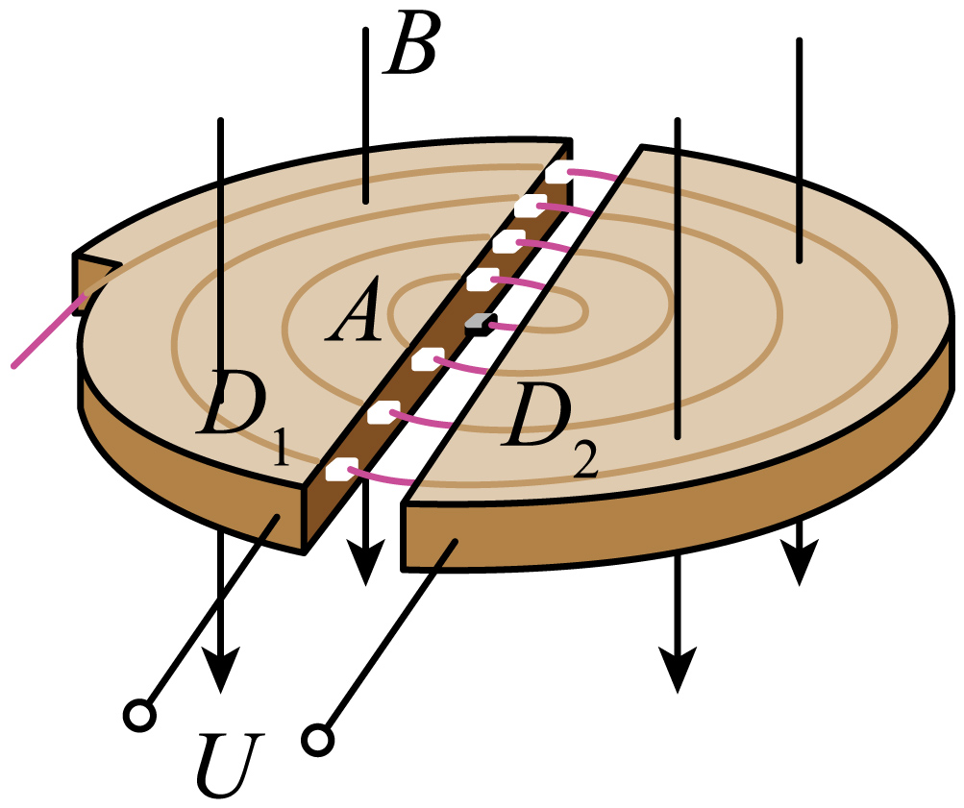
A．仅增大加速电压U，氘核（${}_{1}^{2}{\text{H}}$）从D型盒出口射出的动能增大
B．仅减小加速电压U，氘核（${}_{1}^{2}{\text{H}}$）加速次数增多
C．仅增大D形金属盒半径R，氘核（${}_{1}^{2}{\text{H}}$）在磁场中运动的时间不变
D．若用该加速器加速$α$粒子需要把交变电流的频率调整为$2f$
【答案】B 【难度】0.65 【知识点】粒子在回旋加速器中的最大动能、回旋加速器的原理
【详解】A．当粒子在磁场的轨迹半径等于D形金属盒半径R时，粒子的动能最大$qv_{m}B=m\frac{v_{m}^{2}}{r_{m}}$
故$E_{km}=\frac{1}{2}mv_{m}^{2}=\frac{q^{2}B^{2}R^{2}}{2m}$
与加速电压和加速次数无关，A错误；
B．粒子在电场中加速$nqU=\frac{1}{2}mv_{m}^{2}=\frac{q^{2}B^{2}R^{2}}{2m}$
解得$n=\frac{qB^{2}R^{2}}{2mU}$
仅减小加速电压U，氘核（${}_{1}^{2}{\text{H}}$）加速次数增多，B正确；
C．粒子在磁场中运动的时间$t=n×\frac{T}{2}=\frac{qB^{2}R^{2}}{2mU}×\frac{\text{π}m}{qB}=\frac{BR^{2}\text{π}}{2U}$
仅增大D形金属盒半径R，氘核（${}_{1}^{2}{\text{H}}$）在磁场中运动的时间变大，C错误；
D．回旋加速器交流电源的频率应等于带电粒子在磁场中做匀速圆周运动的频率，氘核（${}_{1}^{2}\text{H}$）和$α$粒子比荷相同，则在磁场中做匀速圆周运动的频率相同，在同一匀强磁场中做圆周运动的频率相同，D错误。
故选B。

